プロフィールムービー 【luxury ＆ POP専用】 コメントシート
ご新郎様ご新婦様の素敵な思い出になるよう真心込めて制作させて頂きます。
お手数ではございますが、以下の入力をお願い致します。

■基本情報■

ご新郎様
お名前(旧姓) 漢字/アルファベット表記 [例) 山田 太郎/Taro Yamada]

ご新婦様
お名前(旧姓) 漢字/アルファベット表記

プロフィールムービーを上映する会場名 | 上映する日にち

■画面比率■
会場様のスクリーン比率をしっかりと確認したうえで、その比率に従った画面構成で映像を制作する必要があります。
一度上映される会場様へご確認くださいますようお願い致します。
16:9か4:3どちらかをご入力ください

■楽曲について■

お好きな楽曲を使用する場合

ISUM（一般社団法人音楽特定利用促進機構）が複製権を取得している楽曲範囲内であれば有料にて変更が可能です。
ISUM楽曲リスト【https://isum.or.jp/music/】
1曲使用につき別途3,000円（税別）、以降も1曲追加ごとに3,000円（税別）がかかります。

楽曲はLcmアトリエでご用意しておりますので、購入またはダウンロードしていただかなくてもご利用になれます。
サンプルムービーで使用している音源をご使用の場合は、追加料金は必要ございません。
その場合、アーティスト名、曲名は空欄にしておいて下さい。

※ご注文頂いたムービー以外のサンプルムービーの楽曲をご希望の場合は、楽曲構成料として１曲につき別途1,000円（税別）が必要となります。

アーティスト名 |  | 曲名 |  | 備考
アーティスト名 |  | 曲名 |  | 備考
アーティスト名 |  | 曲名 |  | 備考

プロフィールムービーの構成

上映時間：約 5分55秒

冒頭  タイトル写真  T1,T2,T3 | 新郎様パート(G1-8枚)  タイトル写真TG1,TG2 | 新婦様パート(B1-8枚)  タイトル写真TB1,TB2 | お二人パート(P1-8)  タイトル写真T4,T5,T6 | エンド  タイトル写真T7,T8,T9

■タイトル写真番号確認及びコメント入力■

ムービー冒頭 写真番号T1 | ムービー冒頭 写真番号T2
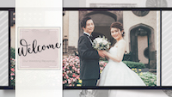 | 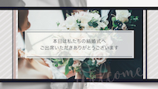

T2コメント(入力例) | 入力欄(50文字程度)
本日は私たちの結婚式へ
ご出席いただきありがとうございます
※コメント変更がなければ、空欄のままでお願い致します。

ムービー冒頭 写真番号T3
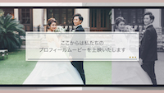

T3コメント(入力例) | 入力欄(50文字程度)
ここからは私たちの
プロフィールムービーを
上映いたします
※コメント変更がなければ、空欄のままでお願い致します。

新郎様パート冒頭 写真番号TG1 | 新郎様パート末尾 写真番号TG2
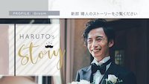 | 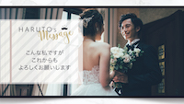

TG2コメント(入力例) | 入力欄(30文字程度)
こんな私ですが
これからもよろしくお願いします
※コメント変更がなければ、空欄のままでお願い致します。

新婦様パート冒頭 写真番号TB1 | 新婦様パート末尾 写真番号TB2
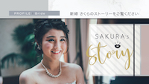 | 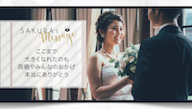

TB2コメント(入力例) | 入力欄(30文字程度)
ここまで
大きくなれたのも
両親やみんなのおかげ
本当にありがとう
※コメント変更がなければ、空欄のままでお願い致します。

お二人パート冒頭 写真番号T4 | 第一印象吹き出し T5,T6
 | 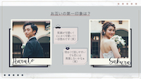

T5コメント(入力例) | 入力欄(30文字以内)
笑顔が可愛い！
とにかく可愛い！！
一目惚れです（笑）

T6コメント(入力例) | 入力欄(30文字以内)
明るくて話やすい
でも恋には
発展しないかなぁ（笑）

お二人パート末尾 写真番号T7 | お二人パート末尾 写真番号T8
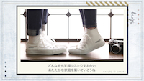 | 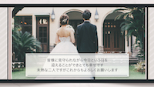

T7コメント(入力例) | 入力欄(30文字程度)
どんな時も笑顔でふたり支え合い
あたたかな家庭を築いていこうね
※コメント変更がなければ、空欄のままでお願い致します。

T8コメント(入力例) | 入力欄(60文字程度)
皆様に見守られながら今日という日を迎えることができて・・・省略
※コメント変更がなければ、空欄のままでお願い致します。

お二人パート末尾 写真番号T9
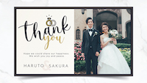

■各パート写真番号■

番号 | 新郎様パート | 番号 | 新婦様パート
G1-8 | 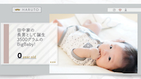 | B1-8 | 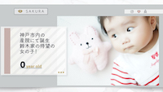

番号 | お二人パート
P1-8 | 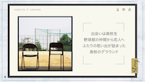

■各パートコメント入力■

■ご本人様の位置について
複数人で写っている写真には必ず、ご本人様の位置が把握できるよう本人位置を明記してください。
あきらかにご本人様の位置が特定できる場合や、ズームが必要ない場合は空欄のままでお願い致します。
年齢表示が不要な場合は、空欄にてお願い致します。

ご新郎様パートの写真コメント

写真番号 | 写真につけるコメント(30 字程度まで) | 年齢 | 本人位置
G1 |  | 例) 0 | 例)三列目 右から2番目
G2
G3
G4
G5
G6
G7
G8

ご新婦様パートの写真コメント

写真番号 | 写真につけるコメント(30字程度まで) | 年齢 | 本人位置
B1
B2
B3
B4
B5
B6
B7
B8

お二人パートの写真コメント

写真番号 | 写真につけるコメント(30字程度まで) | 本人位置
P1
P2
P3
P4
P5
P6
P7
P8

ご新郎様パートの写真追加/写真1枚追加ごとに500円（税別）の追加料金が必要となります。

写真番号 | 写真につけるコメント(30字程度まで) | 年齢 | 本人位置
G9
G10
G11
G12
G13
G14
G15
G16

ご新婦様パートの写真追加/写真1枚追加ごとに500円（税別）の追加料金が必要となります。

写真番号 | 写真につけるコメント(30字程度まで) | 年齢 | 本人位置
B9
B10
B11
B12
B13
B14
B15
B16

写真番号 | 写真につけるコメント(30字程度まで) | 本人位置
P9
P10
P11
P12
P13
P14
P15
P16

お二人パートの写真追加/写真1枚追加ごとに500円（税別）の追加料金が必要となります。

コメントシートが入力できましたら、メールにて添付し送信して下さい。
その際、件名にお名前と挙式日を忘れずお願い致します。
メールアドレス: sozai@lcm-atelier.com

備考欄

